Dokumentasi Website Zasgo Mart
Panduan penggunaan dan pengelolaan website WordPress Zasgo Mart yang dibangun dengan Elementor.

1. Informasi Umum Website
Item | Keterangan
Nama website | Zasgo Mart
Jenis website | Website informasi perusahaan (company profile), berisi profil, kategori produk, promosi, berita, dan lowongan kerja. Tidak memiliki fitur toko online atau transaksi
Alamat website | [https://www.zasgomart.com]
Alamat halaman login | [https://www.zasgomart.com/wp-admin]
Platform | WordPress versi 7.1.1
Tema | Hello Elementor
Page builder | Elementor (versi 4.2.0 saat dokumen ini dibuat)
Header, Footer, dan Template Artikel | Xpro Elementor Theme Builder (bagian dari Xpro Addons)
Kontak Bantuan Hosting | Hostinger Agent (Dashboard Hpanel)
Pembuat website | MAVA
Kontak bantuan teknis | 082-236-288-680 (Adi)

2. Cara Login ke Dashboard
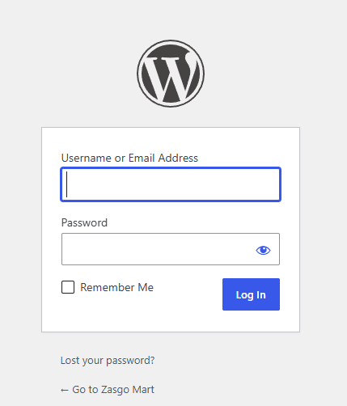
- Buka alamat [https://www.zasgomart.com/wp-admin] di browser.
- Masukkan Username atau Email dan Password.
- Klik Log In.
- Setelah berhasil, Anda masuk ke halaman Dashboard WordPress.

3. Mengenal Menu Dashboard
Menu utama berada di sisi kiri layar. Berikut menu yang tersedia di website Zasgo Mart.
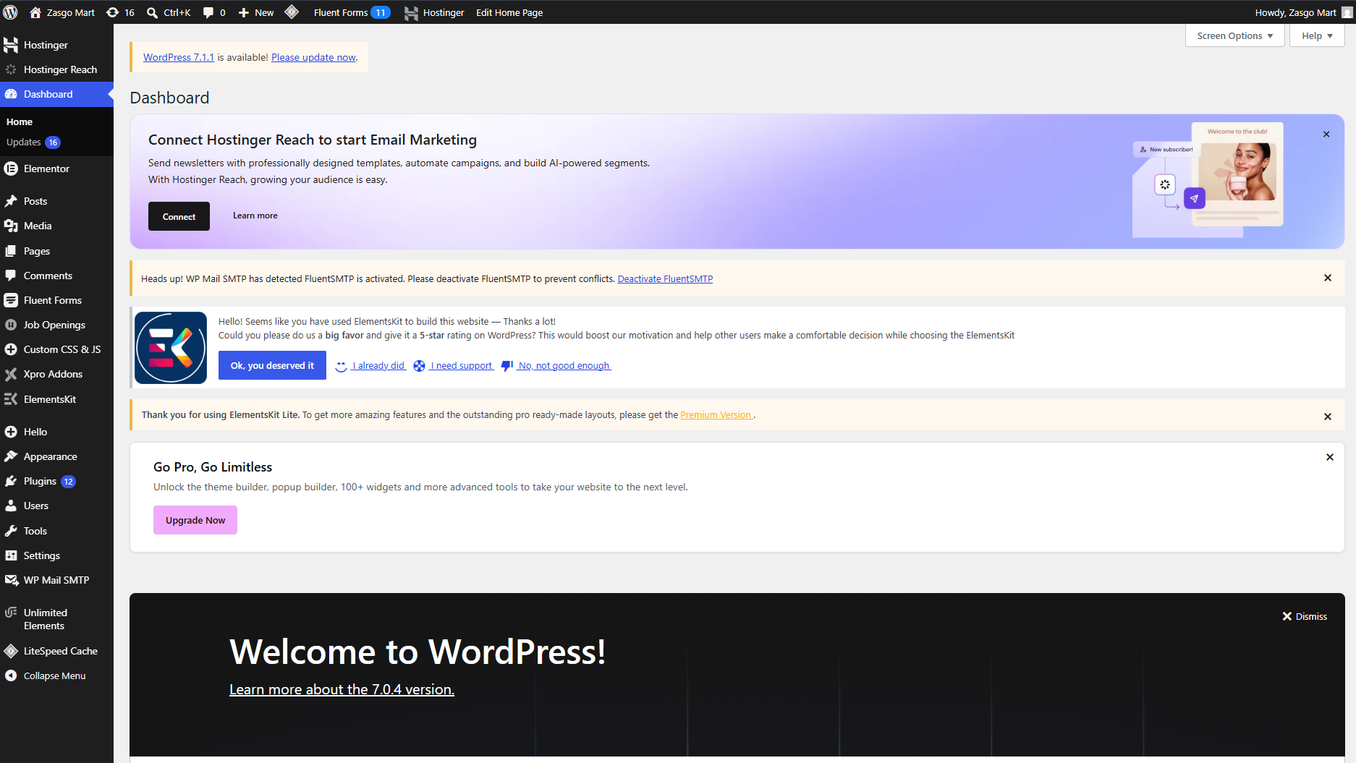
Menu | Fungsi
Hostinger | Pengaturan dan alat bantu dari Hostinger
Hostinger Reach | Integrasi email marketing dari Hostinger
Dashboard > Updates | Daftar pembaruan WordPress, tema, dan plugin
Elementor | Pengaturan Elementor dan template tersimpan
Posts | Membuat dan mengelola artikel berita dan kegiatan
Media | Perpustakaan gambar, video, dan file
Pages | Mengelola halaman website
Comments | Mengelola komentar
Fluent Forms | Form Email dan data isian yang masuk
Job Openings | Mengelola lowongan kerja dan lamaran yang masuk (HireZoot)
Custom CSS & JS | Menambahkan kode CSS atau JavaScript khusus
Xpro Addons | Pengaturan widget Xpro dan Theme Builder (header, footer, template artikel)
ElementsKit | Pengaturan widget tambahan ElementsKit
Hello | Pengaturan tema
Appearance | Tema, menu navigasi, dan widget
Plugins | Memasang, mengaktifkan, dan menghapus plugin
Users | Mengelola akun pengguna
Tools | Import, export, dan pemeriksaan kesehatan website
Settings | Pengaturan umum, membaca, dan permalink
WP Mail SMTP | Pengaturan pengiriman email
Unlimited Elements | Pengaturan widget Unlimited Elements
LiteSpeed Cache | Pengaturan kecepatan dan cache website

4. Daftar Halaman Website
Semua halaman dapat dilihat di Pages > All Pages. Halaman yang ada saat ini:
Halaman | Keterangan
Homepage | Halaman beranda utama, dibuat dengan Elementor
Coming Soon | Saat ini diatur sebagai halaman depan (Front Page), dibuat dengan Elementor
Aboutpage | Halaman tentang perusahaan
Contactpage | Halaman kontak
Daily Essential | Halaman kategori produk kebutuhan harian
Fresh Produce | Halaman kategori produk segar
Local Products | Halaman produk lokal
Promotions | Halaman promosi
News & Activities | Halaman berita dan kegiatan
Our Stories | Halaman cerita perusahaan
Careers | Halaman karier dan daftar lowongan kerja
Jobs | Halaman daftar lowongan kerja (diisi otomatis oleh plugin HireZoot, bukan dari Elementor jadi gak perlu di edit di menu Page, dan ini nantinya ada di Page Career)
Privacy Policy | Halaman kebijakan privasi bawaan WordPress

Penting: halaman yang tampil saat pengunjung membuka alamat utama website ditentukan di Settings > Reading > Your homepage displays > A static page > Homepage.

5. Mengedit Halaman dengan Elementor

5.1 Membuka editor

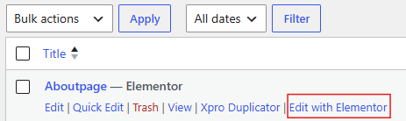
- Buka Pages > All Pages.
- Arahkan kursor ke judul halaman, lalu klik Edit with Elementor.
- Editor Elementor akan terbuka. Panel pengaturan ada di sisi kiri, area halaman ada di sisi kanan.

5.2 Mengubah teks, gambar, dan tombol
- Klik langsung pada teks atau elemen yang ingin diubah.
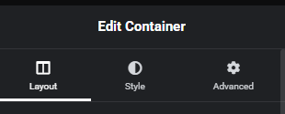
- Ubah isi di panel kiri. Tab yang ada: Content (isi), Style (warna, font, jarak), dan Advanced (jarak lanjutan, efek, dan visibilitas).
- Untuk mengganti gambar, klik gambar lalu klik Choose Image dan pilih dari Media Library atau unggah baru.
- Untuk mengubah tautan tombol, klik tombol lalu isi kolom Link di tab Content.
- Klik tombol hijau Update di kiri bawah untuk menyimpan.

5.3 Menambah elemen baru

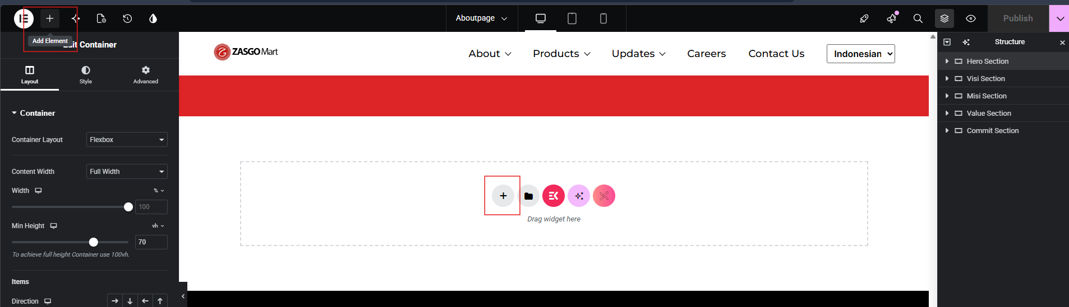
- Klik ikon + di area halaman, atau ikon kotak sembilan titik di kiri atas untuk membuka daftar widget.
- Cari widget yang dibutuhkan (misalnya Heading, Image, Button, Icon Box, Gallery).
- Tarik widget ke posisi yang diinginkan.
Selain widget bawaan Elementor, tersedia juga widget tambahan dari ElementsKit, Xpro Addons, dan Unlimited Elements. Widget tambahan biasanya ditandai dengan ikon atau label dari masing-masing plugin.

5.4 Mengatur tampilan di HP dan tablet

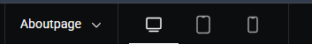
- Klik ikon Responsive Mode (gambar layar) di bagian bawah panel kiri.
- Pilih tampilan Tablet atau Mobile.
- Ubah ukuran font, jarak, dan tata letak untuk tampilan tersebut.
- Ubah kembali ke Desktop setelah selesai, lalu klik Update.
Selalu periksa tampilan HP setelah mengedit karena sebagian besar pengunjung membuka website lewat HP.

5.5 Alat bantu di editor
Alat | Fungsi
Navigator | Menampilkan struktur halaman sehingga elemen mudah dipilih
History | Melihat riwayat perubahan dan membatalkan langkah sebelumnya
Preview Changes | Melihat hasil di tab baru sebelum disimpan
Global Colors dan Global Fonts | Warna dan font yang berlaku di seluruh website, sebaiknya diubah dari sini agar konsisten

5.6 Menghapus atau menyembunyikan halaman
- Untuk menghapus: Pages > All Pages, arahkan ke halaman, klik Trash. Halaman masih bisa dipulihkan dari tab Trash.
- Untuk menyembunyikan sementara: ubah status menjadi Draft.

6. Mengedit Header (Navbar), Footer, dan Template Artikel
Bagian header, footer, dan tampilan artikel tidak diedit dari halaman biasa, tetapi dari Xpro Theme Builder. Perubahan di sini berlaku ke seluruh website.

6.1 Cara membuka Theme Builder
Ada dua cara:
- Dari dashboard: buka menu Xpro Addons di sisi kiri, lalu pilih bagian Theme Builder. Nama submenu dapat sedikit berbeda tergantung versi plugin.
- Dari tampilan website: login ke WordPress, klik Visit Site, lalu klik ikon Xpro di pojok kiri bawah layar untuk membuka Theme Builder.
Di dalamnya terdapat beberapa jenis template:
Jenis template | Fungsi
Header | Bagian atas website yang berisi logo dan navbar
Footer | Bagian bawah website
Singular | Tampilan halaman tunggal, termasuk template detail artikel (post)
Archive | Tampilan daftar artikel per kategori

6.2 Mengedit header atau navbar

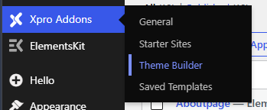
- Buka Theme Builder, pilih bagian Header.
- Arahkan kursor ke header yang aktif, lalu klik ikon Edit.
- Editor Elementor terbuka. Klik logo, menu, atau tombol untuk mengubahnya seperti mengedit halaman biasa.
- Klik Update untuk menyimpan.
Untuk mengganti logo: klik gambar logo lalu pilih file baru dari Media Library. Ukuran logo

6.3 Mengedit footer
Caranya sama dengan header. Pilih bagian Footer, klik Edit pada footer yang aktif, ubah isi, lalu Update. Isi footer yang perlu dicek berkala: alamat, nomor telepon, email, jam operasional, tautan media sosial, dan tahun hak cipta.

7. Mengatur Menu Navigasi
Menu pada navbar dibuat dari widget menu di Header Theme Builder, sedangkan isi menunya (daftar halaman) diatur di WordPress.
- Buka Appearance > Menus.
- Pilih menu yang dipakai navbar, lalu centang halaman yang ingin ditambahkan dan klik Add to Menu.
- Tarik dan lepas item untuk mengubah urutan. Geser sedikit ke kanan untuk membuat submenu.
- Klik Save Menu.
Jika menu tidak berubah di website, buka editor Header, klik widget menu, dan periksa menu mana yang dipilih pada panel kiri.

8. Mengelola Artikel (Posts)
Artikel dipakai untuk konten berita dan kegiatan. Kategori yang tersedia saat ini: Anniversary, Blog, CSR, Event, Grand Opening, News, dan Uncategorized (bawaan WordPress).

Membuat artikel baru

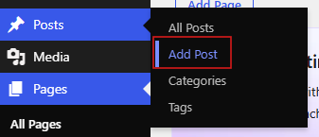
- Buka Posts > Add New.
- Isi judul dan isi artikel.
- Pada panel kanan, pilih Categories yang sesuai, isi Featured image (gambar utama), lalu isi Excerpt sebagai ringkasan.
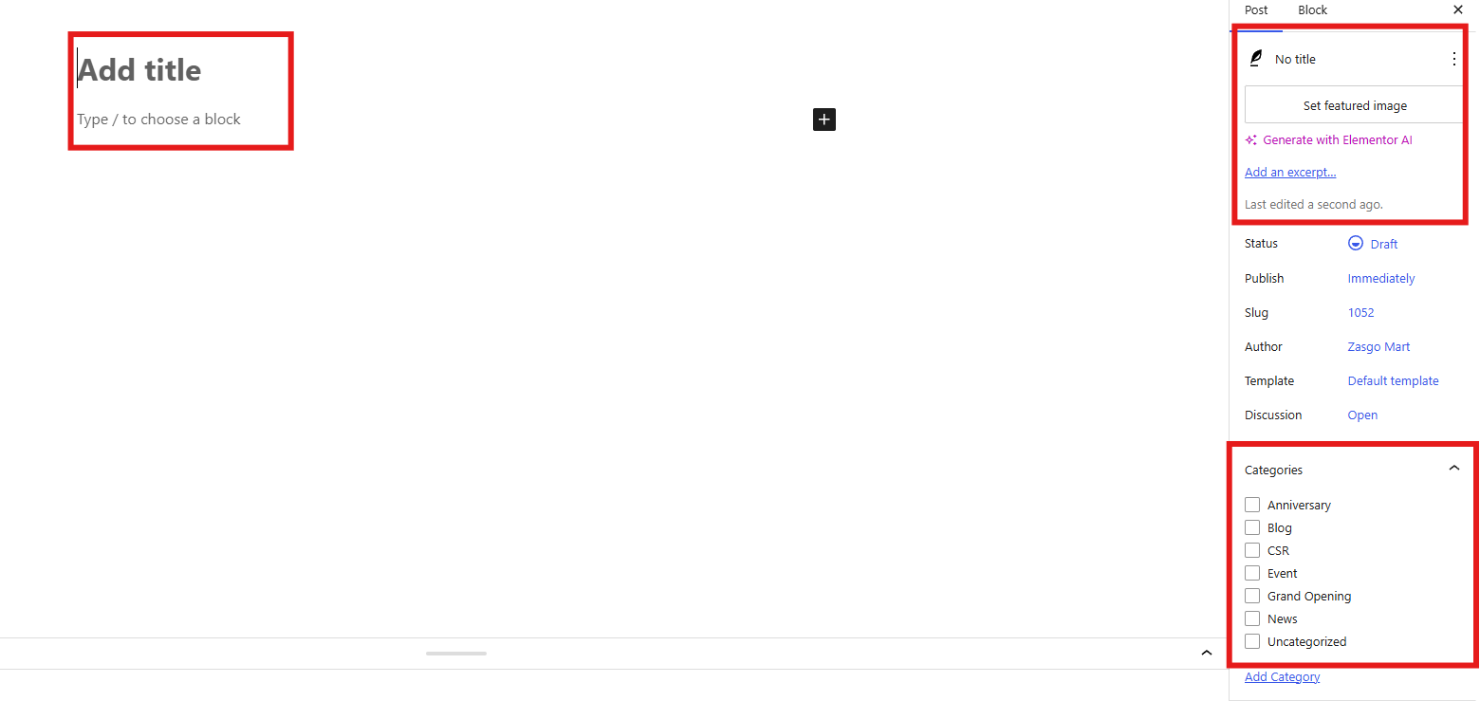
- Klik Publish untuk menayangkan, atau Schedule untuk menjadwalkan.
- Kemudian Klik Edit with Elementor, untuk membuat detail isian artikel
- Setelah masuk ke editor elementor, lalu cari widget bernama Container terlebih dahulu kemudian pilih Text Editor
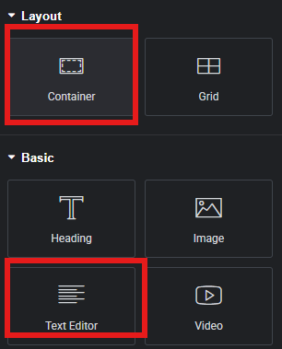
- Klik Widget Container yang tadi sudah di pasang, kemudian pergi ke tab Advance, lalu matikan link value together (cukup klik yang ada kotak merahnya).
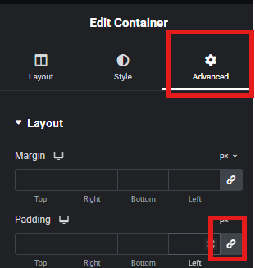
- Kemudian bisa klik widget Text Editor yang tadi sudah di pasang, dan bisa diisi. Lalu masuk ke bagian style, ganti color ke warna hitam. Untuk menambah Gambar dalam Artikel bisa dengan mengklik menu add media yang ada pada Text Editor
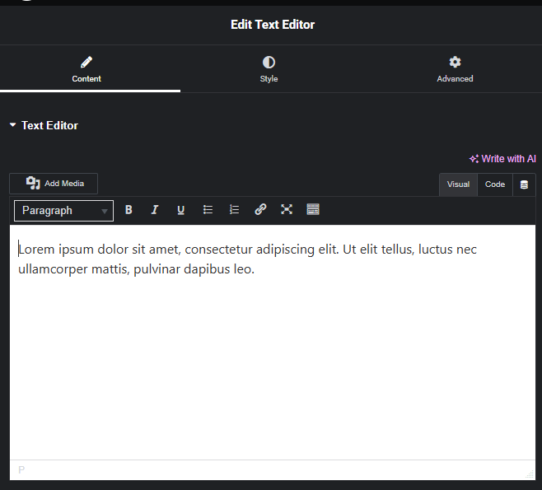

Mengelola kategori
Buka Posts > Categories untuk menambah, mengubah nama, atau menghapus kategori. Hindari memakai kategori Uncategorized.

9. Formulir (Fluent Forms)
Formulir dibuat dengan plugin Fluent Forms, misalnya untuk formulir di halaman kontak.
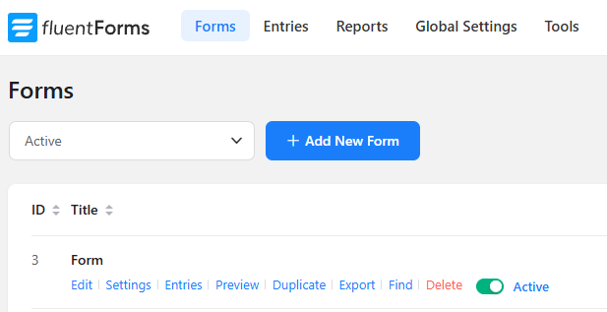

Mengedit formulir
- Buka Fluent Forms > All Forms.
- Hover nama formulir, lalu tab Edit.
- Tambah, hapus, atau ubah kolom isian dengan tarik dan lepas, lalu klik Save Form.

Melihat data yang masuk
Buka Fluent Forms > Nama Form > Entries untuk melihat semua isian dari pengunjung. Data dapat diekspor ke CSV dari halaman yang sama.

Mengatur email notifikasi

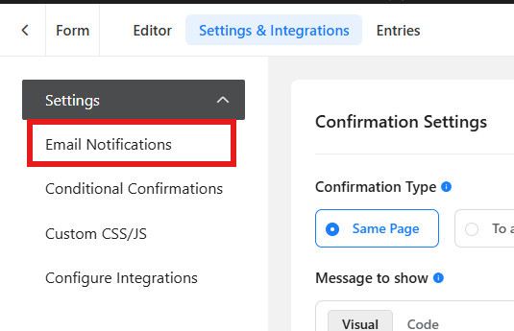
- Buka formulir, pilih Settings & Integrations > Email Notifications.
- Klik icon gerigi warna hijau
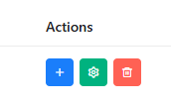
- Isi alamat email tujuan, yaitu email yang menerima pesan dari pengunjung: [alamat email penerima].
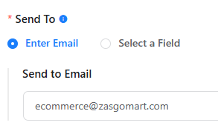
- Simpan.

10. Lowongan Kerja (HireZoot)
Lowongan kerja dikelola dengan plugin HireZoot (sebelumnya WP Job Openings), melalui menu Job Openings di dashboard. Lowongan tampil di halaman Jobs dan Careers.

Menambah lowongan
- Buka Job Openings > Add New.
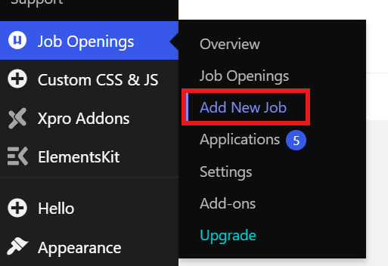
- Isi judul posisi dan deskripsi pekerjaan.
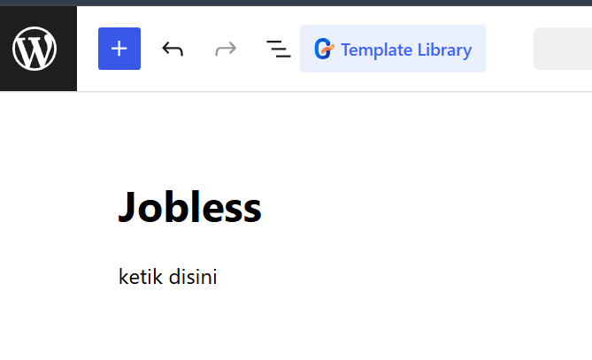
- Klik icon panah yang ada di bawah (yang kotak merah), isi detail seperti lokasi, tipe pekerjaan, dan batas waktu lamaran(ada di panel kanan di job Expiry) pada bagian Job Specifications atau Job Options.
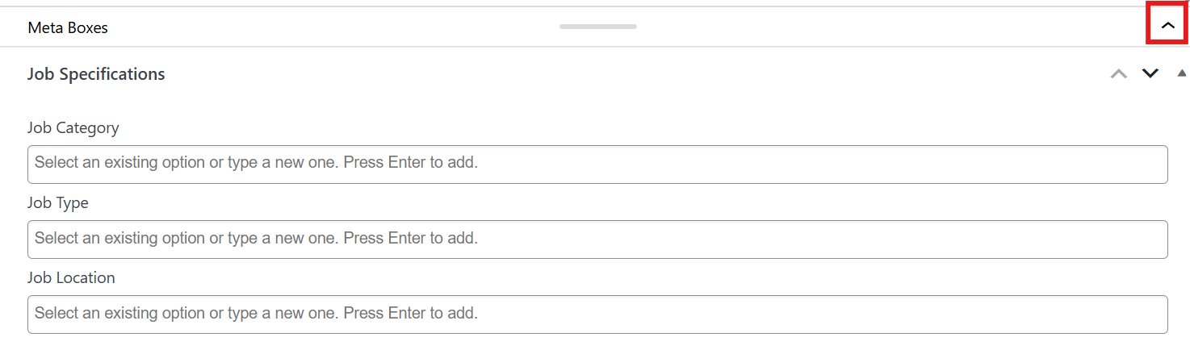
- Klik Publish.

Melihat lamaran yang masuk

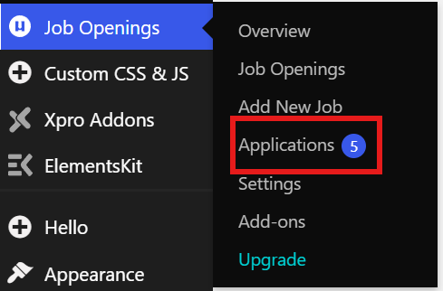
Buka Job Openings > Applications. Di sana tersedia data pelamar dan file CV yang dilampirkan.

Menutup lowongan
Buka lowongan yang bersangkutan lalu ubah statusnya menjadi Draft, atau atur tanggal berakhir pada bagian Job Options.

11. Mengelola Media

Mengunggah gambar
- Buka Media > Add New Media File.
- Tarik file ke area unggah atau klik Select Files.

Saran ukuran dan format
- JPG untuk foto, PNG untuk logo atau gambar transparan, WebP untuk hasil yang lebih ringan.
- Untuk Poster Promosi di Halaman Home diwajibkan dengan Rasio: 16:9
- Untuk Poster Promosi di Halaman Promotion itu diwajibkan dengan Rasio: 4:5
- Usahakan ukuran file di bawah 300 KB per gambar agar website cepat.
- Ukuran Video disarankan Maksimal 200Mb.
- Isi Alt Text pada gambar untuk membantu SEO dan aksesibilitas.
Catatan: menghapus gambar dari Media Library akan menghilangkan gambar tersebut dari semua halaman yang memakainya.

12. Mengganti Password WordPress

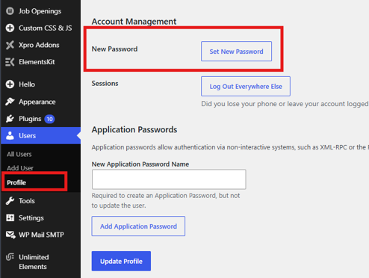

- Buka Klik menu Users, lalu pilih Profile.
- Scroll ke bawah dan cari bagian Account Management.
- Klik tombol Set New Password.
- WordPress akan otomatis membuatkan password baru yang acak dan menampilkannya di kolom yang muncul. Anda bisa memakai password itu, atau menghapusnya dan mengetik password sendiri.
- Pastikan indikator kekuatan password menunjukkan Strong, idealnya minimal 12 karakter dengan kombinasi huruf besar, huruf kecil, angka, dan simbol.
- Scroll ke bawah, klik tombol biru Update Profile untuk menyimpan.

13. Daftar Plugin
Data berikut berdasarkan kondisi pada 21 September 2026.
Plugin | Versi terpasang | Status | Fungsi
Elementor | 4.2.0 | Aktif | Page builder utama
Xpro Elementor Addons | 1.7.9 | Aktif | Widget tambahan dan duplikat halaman
Xpro Elementor Theme Builder | 1.2.12 | Aktif | Pembuat header, footer, dan template artikel
ElementsKit Lite | 3.10.02 | Aktif | Widget tambahan Elementor
Unlimited Elements for Elementor | 2.0.18 | Aktif | Widget tambahan Elementor
Fluent Forms | 6.2.12 | Aktif | Formulir kontak
FluentSMTP | 2.4.0 | Tidak Aktif | Pengiriman email lewat SMTP
WP Mail SMTP | 4.9.0 | Tidak Aktif | Pengiriman email lewat SMTP
GTranslate | 3.1.1 | Aktif | Terjemahan website
HireZoot | 4.0.3 | Aktif | Lowongan kerja dan lamaran
LiteSpeed Cache | 7.9.1 | Aktif | Cache dan optimasi kecepatan
Simple Custom CSS and JS | 3.53 | Aktif | CSS dan JS khusus
Hostinger Easy Onboarding | 2.1.31 | Aktif | Alat bantu dari Hostinger
Hostinger Reach | 1.5.8 | Aktif | Integrasi email marketing Hostinger
Hostinger Tools | 3.0.72 | Aktif | Alat bantu dari Hostinger
Akismet Anti-spam | 5.7 | Tidak aktif | Perlindungan spam komentar dan formulir
Hello Dolly | 1.7.2 | Tidak aktif | Plugin contoh bawaan WordPress, tidak diperlukan

Perhatian:
- Ada tiga plugin tambahan untuk Elementor (ElementsKit, Xpro Addons, Unlimited Elements). Halaman yang dibuat dengan widget dari plugin tertentu akan rusak atau kosong jika plugin itu dinonaktifkan atau dihapus. Jangan menonaktifkan plugin ini tanpa memastikan dulu widgetnya tidak dipakai.
- Hello Dolly aman untuk dihapus karena tidak berfungsi untuk website.
- Jangan menonaktifkan plugin lain tanpa berkonsultasi dengan pengembang.

14. Pengguna dan Hak Akses
- Buka Users > Add New.
- Isi username, email, dan password.
- Pilih Role:
Role | Hak akses
Administrator | Akses penuh ke seluruh website
Editor | Mengelola dan menerbitkan semua konten
Author | Menerbitkan dan mengelola artikel milik sendiri
Contributor | Menulis artikel, tetapi tidak bisa menerbitkan

Berikan hak akses seminimal mungkin sesuai tugas. Hapus akun staf yang sudah tidak bekerja.

15. Keamanan Website
- Gunakan password yang kuat dan berbeda untuk setiap layanan.
- Jangan memakai username admin.
- Pasang plugin hanya dari sumber resmi, hindari plugin atau tema bajakan.
- Aktifkan Akismet jika komentar atau formulir sering menerima spam, atau gunakan fitur perlindungan spam di Fluent Forms.
- Plugin yang tidak dipakai bisa dihapus.
- Simpan data login di tempat yang aman.

16. Pengaturan SEO Dasar
Langkah dasar yang bisa dilakukan:
- Isi Alt Text pada semua gambar.
- Gunakan judul halaman dan judul artikel yang jelas dan mengandung kata kunci.
- Buka Settings > Permalinks dan pilih Post name.
- Pastikan opsi Discourage search engines from indexing this site di Settings > Reading dalam keadaan tidak dicentang setelah website diluncurkan.
- Daftarkan website ke Google Search Console.
- Pertimbangkan memasang plugin SEO untuk mengatur judul dan deskripsi meta setiap halaman dan membuat sitemap.

17. Pengaturan Umum
Buka Settings > General untuk mengatur:
- Site Title dan Tagline
- Administration Email Address (penerima notifikasi sistem)
- Timezone sesuai lokasi
- Date Format dan Time Format

18. Pemecahan Masalah Umum
Masalah | Kemungkinan penyebab | Solusi
Perubahan tidak muncul di website | Cache belum dibersihkan | Purge cache LiteSpeed, lalu buka dengan mode Incognito
Editor Elementor tidak terbuka atau macet | Konflik plugin, memori server, atau versi tidak cocok | Muat ulang halaman, bersihkan cache, jika tetap terjadi hubungi pengembang
Widget tampil kosong atau rusak | Plugin addon dinonaktifkan atau baru saja diperbarui | Aktifkan kembali plugin, atau pulihkan dari backup
Header atau footer hilang | Display Conditions berubah atau template dinonaktifkan | Cek template di Xpro Theme Builder
Tampilan berbeda di HP | Pengaturan responsif belum disesuaikan | Edit lewat Responsive Mode di Elementor
Formulir tidak mengirim email | Pengaturan SMTP bermasalah | Lakukan Send Test Email di plugin SMTP aktif
Pesan formulir tidak masuk email tetapi ada di Entries | Email notifikasi salah atau SMTP gagal | Cek email tujuan dan SMTP
Lowongan tidak muncul | Status masih Draft atau sudah lewat batas waktu | Cek status dan tanggal berakhir di Job Openings
Gambar gagal diunggah | Ukuran terlalu besar atau format tidak didukung | Kecilkan ukuran dan gunakan JPG, PNG, atau WebP
Website lambat | Gambar terlalu besar, cache belum aktif | Kompres gambar dan cek pengaturan LiteSpeed Cache
Layar putih atau error kritis | Konflik plugin atau tema setelah update | Jangan menghapus file sendiri, hubungi pengembang
Lupa password | Tidak diingat | Gunakan Lost your password?

19. Daftar Pengecekan Rutin
Mingguan
- Cek Fluent Forms > Entries dan Job Openings > Applications untuk pesan dan lamaran baru.
Bulanan
- Periksa kecepatan dan tampilan website di HP dan komputer.
- Cek konten yang sudah kedaluwarsa, misalnya promosi atau lowongan lama.
- Hapus komentar spam dan akun pengguna yang tidak aktif.
- Uji formulir dan pengiriman email.
Tahunan
- Perpanjang domain dan hosting sebelum tanggal berakhir.
- Perbarui tahun hak cipta pada footer.
- Evaluasi desain dan konten website secara keseluruhan.

